Министерство науки и высшего образования Российской Федерации

Федеральное государственное бюджетное образовательное учреждение

высшего образования

**«КУБАНСКИЙ ГОСУДАРСТВЕННЫЙ УНИВЕРСИТЕТ»**

**(ФГБОУ ВО «КубГУ»)**

**Факультет компьютерных технологий и прикладной математики**

**Кафедра вычислительных технологий**

**ЛАБОРАТОРНАЯ РАБОТА №4**

**Дисциплина: Обработка больших данных**

Работу выполнил: _______________________________________ А.М. Нагалевский

Направление подготовки: 02.03.02 Фундаментальная информатика и информационные технологии

Преподаватель: _________________________________________ В.И. Шиян

Вариант 21

Страна: **Россия**

Вид спорта: **Вольная Борьба**

В ходе несложного анализа установим, что биатлон проводится только во время зимних олимпиад.

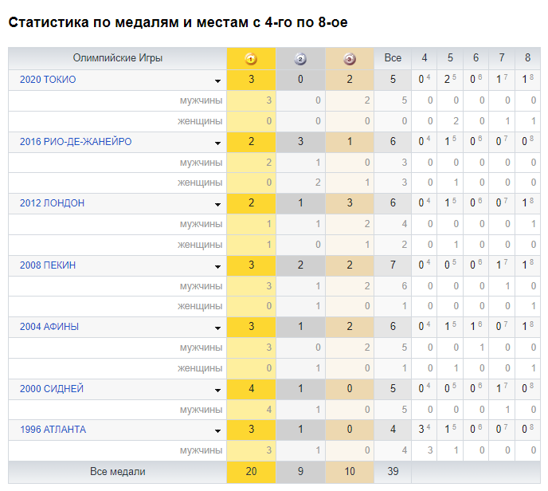

Рисунок 1 – статистика с сайта <https://olympteka.ru/> о достижениях России в борьбе за последние 30 лет

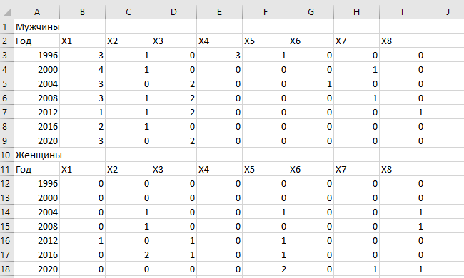

Рисунок 2 – обработанные данные, разделенные по мужчинам, женщинам

Импортируем наши данные в R Studio. Построим столбчатые диаграммы по всем местам, просуммировав количество медалей за все года. Для удобного отображения, разобьем рабочую область графика на три части при помощи команды par(mfrow=c(1,3)). Под словами “за все время” понимается все время, указанное в задании, т. е. последние 30 лет.

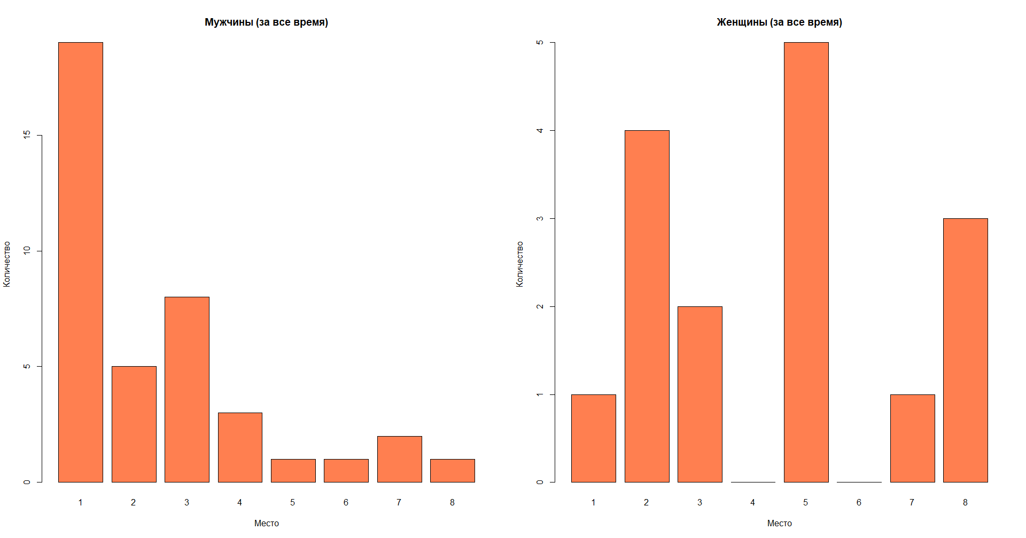Рисунок 3 – столбчатые диаграммы по мужчинам и женщинам за все время.

По этим данным можно лишь отметить, что мужчины получается чаще призовые места, чем женщины.

Далее представим пироговые диаграммы золотых медалей по всем годам, так же, отдельно, для мужчин и женщин.

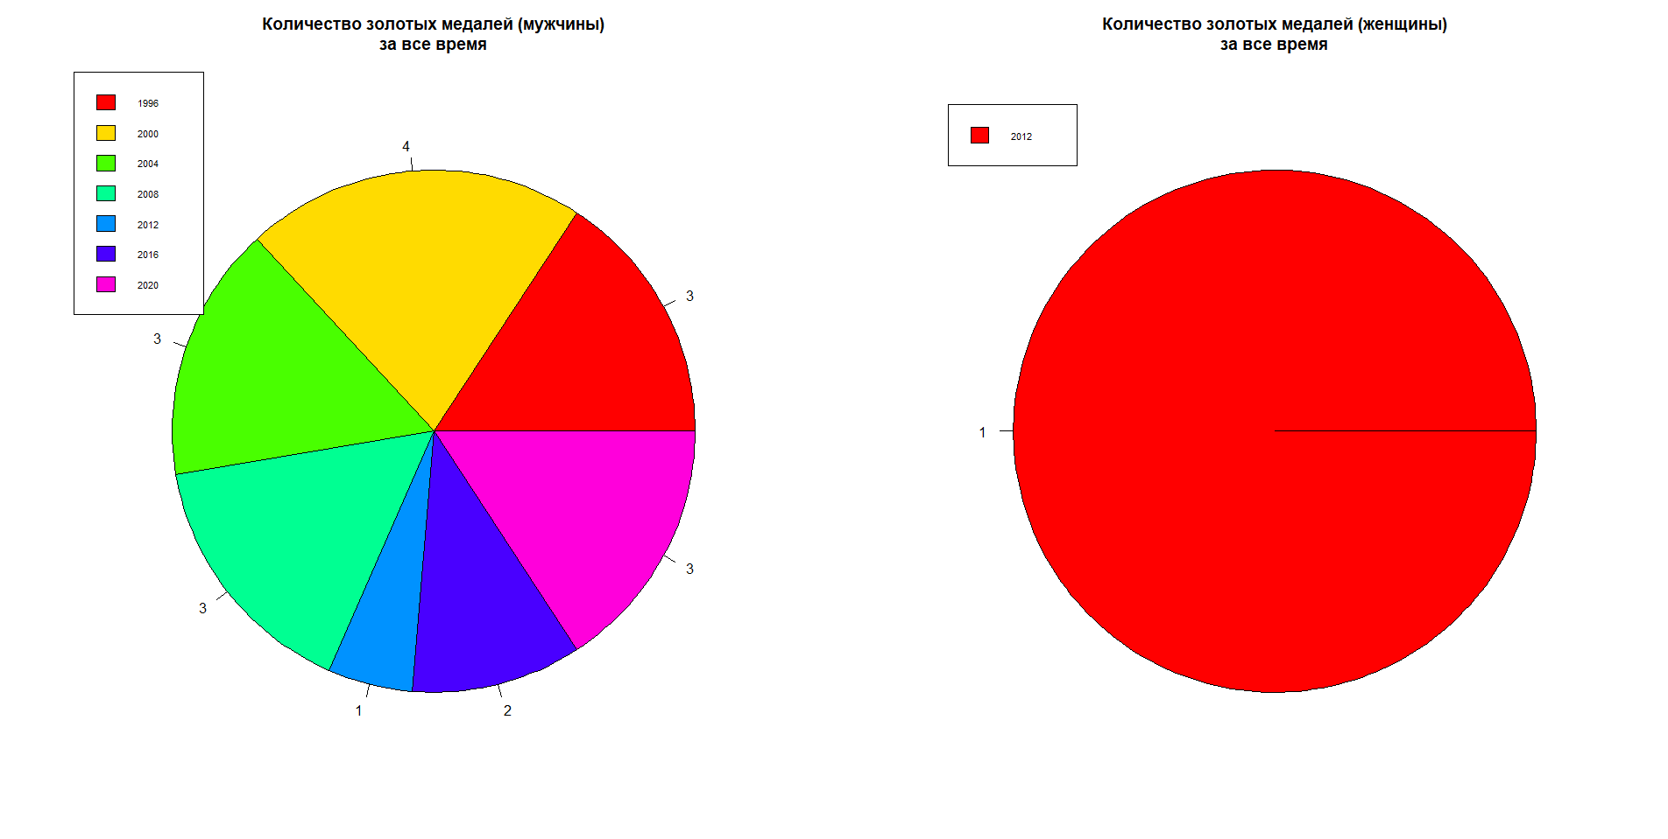

Рисунок 4 – круговые диаграммы золотых медалей за все время.

По этим диаграммам можно отметить, что мужские борцы из России достойно защищают честь своей страны, буквально, на каждой олимпиаде. Женщины очень редко выигрывают золотую медаль.

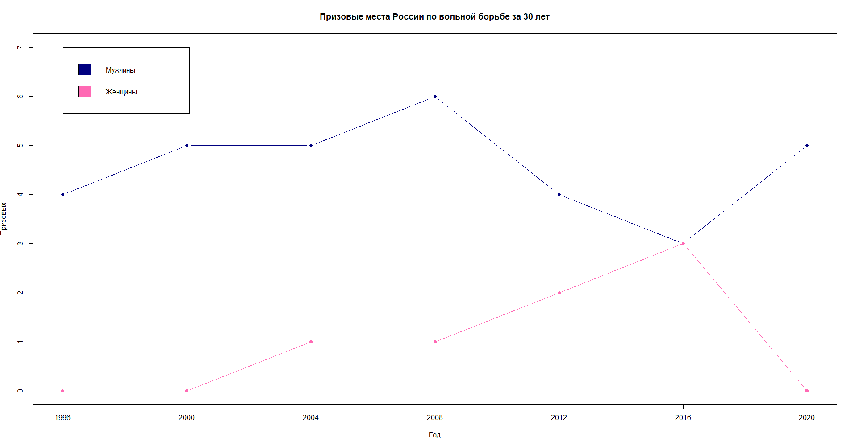

Рисунок 4 – тенденции изменения призовых мест России в борьбе за последние 30 лет

Анализируя представленный график, можно сказать, что России борцы мужчины всегда занимали одни из лучших позиций в спорте, однако и женщины год за годом все чаще занимают призовые места.

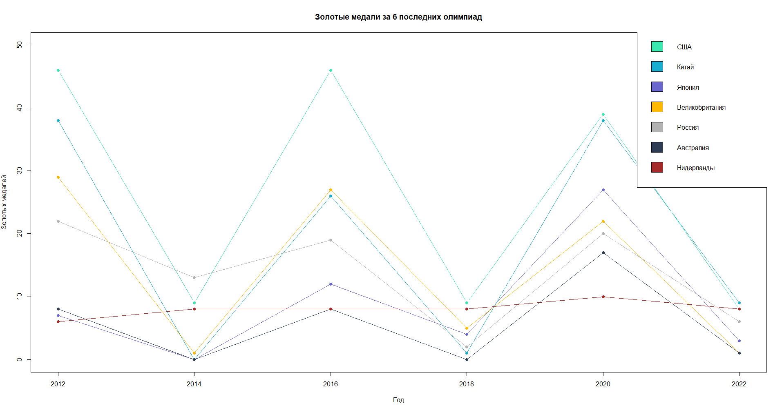

Рисунок 5 – Тенденции золотых медалей у 7 наиболее сильных стран за последние 6 олимпиад.

Крайне показательная диаграмма, на основе которой можно сделать несколько выводов:

* “Холодные” страны достаточно успешны в зимних олимпиадах
* “Теплые” страны достаточно успешны в летних олимпиадах
* Американских спортсменов очень “колбасит”
* Нидерландские спортсмены всегда держат одинаковую планку

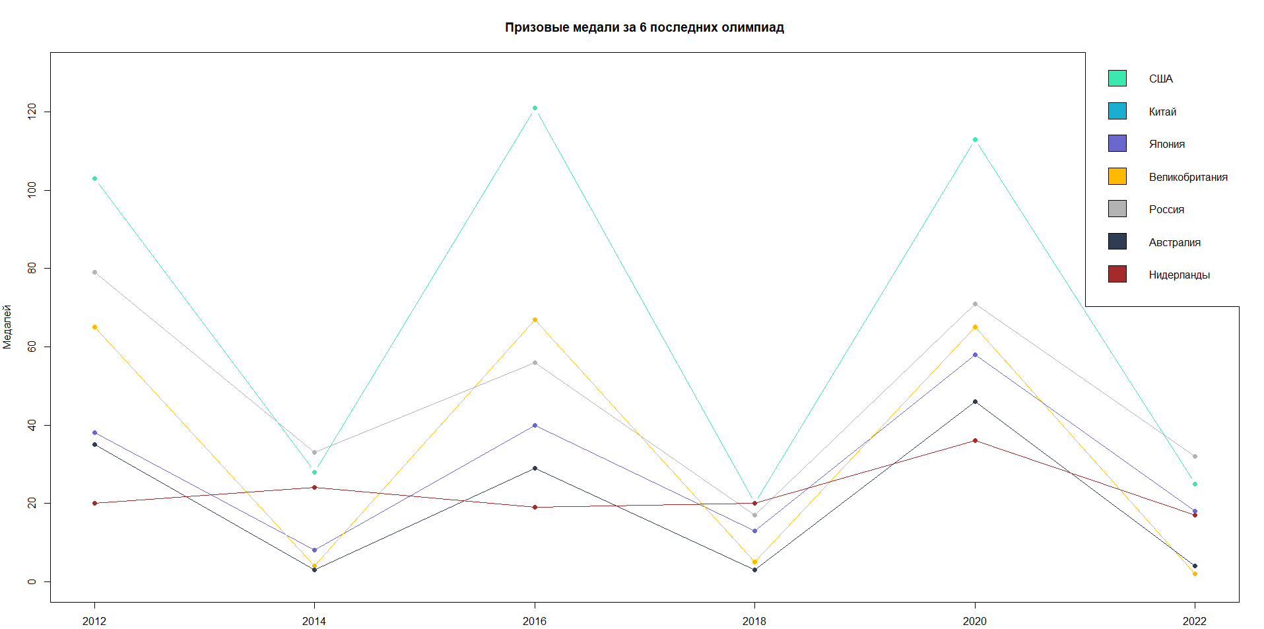

Рисунок 6 – тенденции призовых мест у 7 наиболее сильных стран за последние 6 олимпиад.

Не менее показательная диаграмма, на основе которой можно сделать несколько выводов:

* Выводы о температуре стран все так же актуальны
* Не всегда количество золотых медалей может сказать о конечном итоге соревнований. Так, например, Россия в 2012г. была на 4 месте по золотым медалям, но в конечном итоге оказалась на 3 месте по общему зачету ОИ.
* Или, например, Норвегия и Германия в 2018 сошлись в количестве золотых медалей (17), но несколько серебряных и бронзовых медалей вывели Норвегию на первое место ОИ.

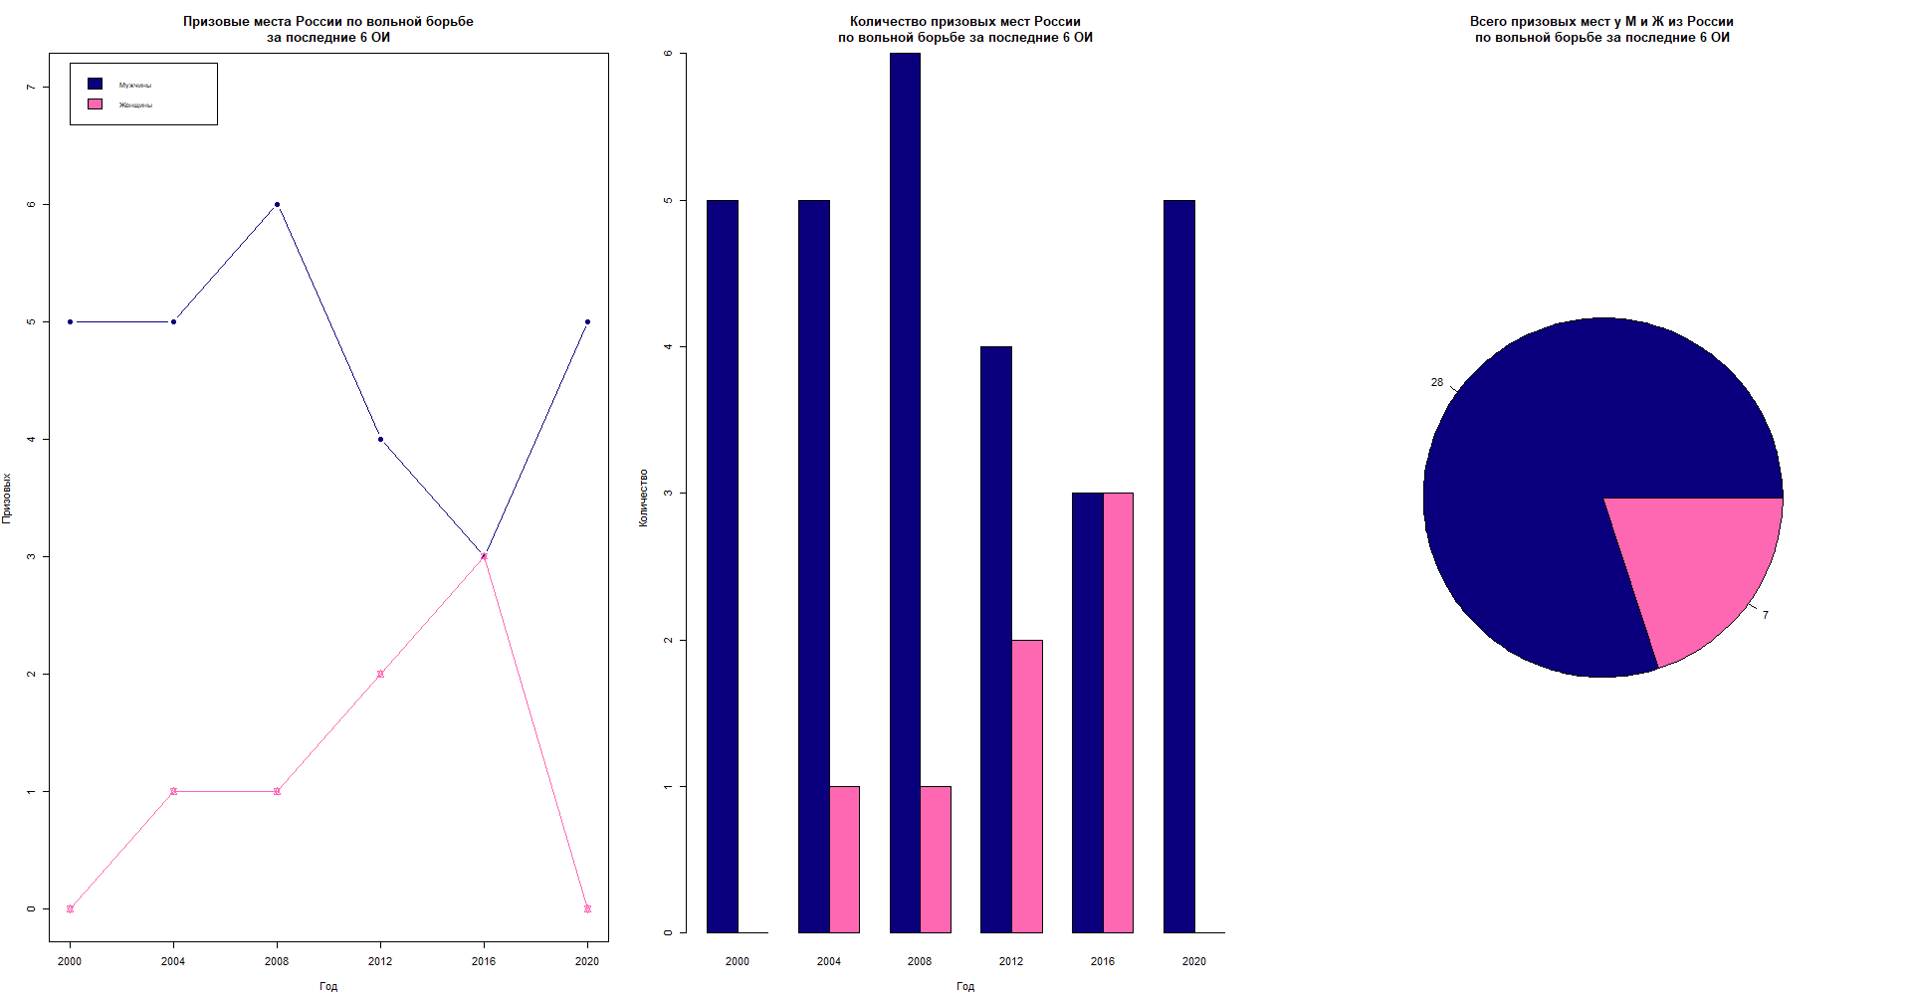

Рисунок 7 – статистика по мужчинам и женщинам за последние 6 ОИ

Проанализируя данные диаграммы, можно сказать, что мужчины все же больше преуспевают в вольной борьбе, чем женщины. Среди женского пола этот вид спорта не так распространен, как среди мужского. Несмотря на это девушки-борцы на каждых ОИ приносят России призовые места.

**Вывод:** Были проделан глубокий анализ, сортировка и визуализация данных. Также были построены разные диаграммы, которые показывают интересные подробности за Олимпиады последних лет.